Erfolgreiche Partner auf der grünen Insel:
NAA Ltd. verkauft seinen millionsten Hettich-Schubkasten

Hettich und NAA Ltd. – das passt zusammen: Zwei Familienunternehmen mit über 100-jähriger Geschichte, die heute in vierter Generation geführt werden. Und bereits seit 1995 pflegen beide eine bemerkenswerte Partnerschaft. Nun hat NAA als Komplettlieferant für die Möbel- und Holzverarbeitungsindustrie in Irland den millionsten Hettich-Schubkasten verkauft.

„Unsere Partnerschaft mit Hettich war ein entscheidender Faktor für das Wachstum von NAA in Irland“, erklärt NAA-Geschäftsführer Luke Hickey. „Im Jahr 1995 haben wir begonnen, mit Hettich zusammenzuarbeiten, zu einer Zeit, als mein Vater Conor und mein Onkel Rory unser Unternehmen hier in Dublin leiteten. Seit 2022 bilden meine Schwester Laragh und ich nun die vierte Familiengeneration.“ Und NAA-Geschäftsführerin Laragh Hickey ergänzt: „Die Einführung des ersten Schubkastensystems von Hettich auf dem irischen Markt, InnoTech, war für uns und unsere Kunden ein echter Wendepunkt und bildete die Basis für die Lieferung von jetzt einer Million Schubkästen. Wir sind gemeinsam mit unseren Kunden gewachsen – einige davon gehören jetzt zu den größten Küchenherstellern in Irland –, indem wir konsequent auf Qualität, Innovation und Zuverlässigkeit gesetzt haben.“
Mit Blick auf die Zukunft sieht NAA die wandlungsfähige Schubkasten-Plattform AvanTech YOU von Hettich als das Top-System, um seine irischen Kunden zu begeistern. Luke Hickey dazu: „Wir sind weiterhin fest entschlossen, den Markt mit erstklassigen Produkten, erstklassigem Service und einer lebenslangen Händler-Garantie zu unterstützen, die unser absolutes Vertrauen in die Marke Hettich widerspiegelt.“
„Hettich on Tour 2026“ kommt nach Irland
Damit die irischen Kunden die Innovationskraft von Hettich hautnah und im persönlichen Austausch mit dem Hettich-Team erleben können, geht die diesjährige Roadshow „Hettich on Tour“ mit aktuellen Produkthighlights und Services vom 8. Juni bis 9. Juli 2026 auch durch Irland und stoppt am 12. Juni direkt bei NAA in Dublin. Dass sich die beiden Familienunternehmen NAA und Hettich in der Praxis perfekt ergänzen, bringt Luke Hickey mit seinem eigenen Motto auf den Punkt: „Produkte kann man überall kaufen, aber Service kommt von den Menschen.“

Folgendes Bildmaterial steht im Menü ”Presse” auf www.hettich.com zum Download bereit:

Abbildungen
Bildunterschriften
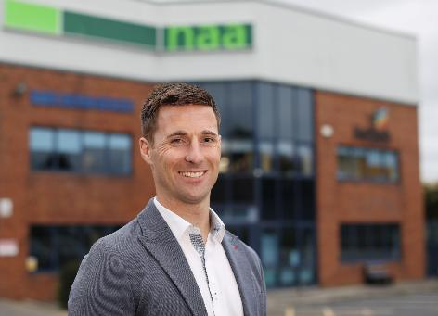
072026_a
„Unsere Partnerschaft mit Hettich war ein entscheidender Faktor für unser Wachstum in Irland“, erklärt NAA-Geschäftsführer Luke Hickey Foto: NAA Ltd.

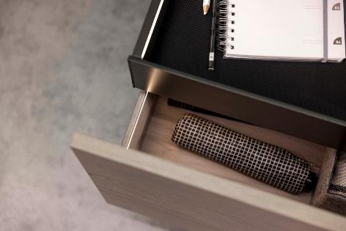
072026_b
Die wandlungsfähige Schubkasten-Plattform AvanTech YOU von Hettich soll die Kunden in Irland auch künftig begeistern: Mit dem Feature „Illumination“ setzt man stimmungsvolle Lichtakzente. Foto: Hettich

Über Hettich
Hettich wurde 1888 gegründet und gehört heute zu den weltweit größten und erfolgreichsten Herstellern von Möbelbeschlägen. Stammsitz des Familienunternehmens ist Kirchlengern im Möbelcluster Ostwestfalen. Rund 8.200 Kolleginnen und Kollegen arbeiten gemeinsam daran, unsere zukunftsfähigen Lösungen in über 100 Länder zu liefern. Die Marke Hettich steht mit ihrem Unternehmensversprechen „It's all in Hettich“ für ein umfassendes Leistungsportfolio, das sich weltweit konsequent an den Bedürfnissen der Kunden orientiert. Nachhaltiges Handeln unter sozialen, gesellschaftlichen und ökologischen Aspekten hat dabei traditionell schon immer höchste Priorität. www.hettich.com

